BoucharD luka, renaud émile

Élaborer l'installation et l'intégration de systèmes ordinés

247-616-LI , gr.1

Bras robotisé :

**Six axes de liberté**

Travail présenté à

M. Yves Roy

Département de technologie du génie électrique

Cégep Limoilou

Le 6 novembre 2019

Table des matières

Liste des tableaux 1

Liste des figures 2

Description : 2

Démonstration : 2

Planification : 2

Semaine 1 et 2: 2

Semaine 3 : 3

Semaine 4: 3

Semaine 5 et 6 : 3

Semaine 7 et 8 : 3

Semaine 9 et 10: 3

Semaine 11 et 12: 3

Livrables : 3

Analyse des risques : 4

Requis client: 4

Requis matériel : 5

Requis logiciel : 6

Architecture système : 7

Architecture Matérielle: 9

Carte d’extension du Beaglebone Black 9

Contrôleurs de moteurs 10

Architecture logicielle : 10

Interface usager 10

Unité de contrôle 11

Contrôleur de moteur 12

# Liste des tableaux

Tableau 1 : Requis client 4

Tableau 2 : Requis matériel 6

Tableau 3 : Requis logiciel 6

# Liste des figures

Figure 1: Schéma de l’architecture système global 8

Figure 2 :Schéma de l'architecture système du bras robotisé 8

Figure 3 : Système de coordonné du robot 9

Figure 4: Architecture matériel de la carte d'extension du BeagleBone Black 9

Figure 5 : Architecture des contrôleurs de moteurs 10

Figure 6 : Architecture logicielle de l'interface usagé 11

Figure 7: Architecture logicielle de l'unité de control 11

Figure 8 : Architecture logicielle du contrôleur de moteur 12

# Description :

Le projet consiste à construire un bras robotisé ayant 6 axes de rotation. Il ressemblera à ceux que l’on retrouve dans les usines, mais en modèle réduit. Il pourra être programmé simplement pour faire des tâches répétitives. Le bras pourra être contrôlé grâce à une interface graphique ou une interface console. Il sera équipé d’une pince pour prendre des objets.

# Démonstration :

Lors de la démonstration, le bras va bouger tous ses axes un à un pour montrer l’ampleur des mouvements qu’il peut faire. Il va ensuite bouger autour d’un point imaginaire fixe. Il va avoir un mini-programme préprogrammé qui va faire des mouvements à répétition comme dans une usine. Il sera aussi contrôlé à l’aide de l’interface manuellement par un être humain.

# Planification :

## Semaine 1 et 2:

Elles seront consacrées à la réalisation des schémas des pilotes des moteurs et de la carte d’interfaçage des périphériques du BeagleBone Black, pour l’écran LCD et la communication du BeagleBone Black avec les axes du bras. Aussi, il sera possible de tester le schéma des pilotes des moteurs sur un « protoboard ». Une fois les circuits testés, une première version des PCB pourra être conçu et commandé.

## Semaine 3 :

Elle sera consacrée au montage initial du bras axe par axe et de l’écriture d’un programme de contrôle de moteur. Il sera possible de tester chaque axe et de voir si le moteur peut être contrôlé. Le bras devrait fonctionner de façon très rudimentaire (contrôle sans suivi). Il n’y aura donc aucun capteur de position.

## Semaine 4:

Elle sera consacrée à la mise en marche et l’installation de tous les capteurs du bras. Le code associé à la lecture des capteurs devra être écrit. Des codes d’erreurs seront attribués aux diverses erreurs que nous trouverons lors de nos essais.

## Semaine 5 et 6 :

Elles seront consacrées à la communication LIN. Il faudra mettre en marche un protocole de communication stable nous permettant d’interagir avec les pilotes des moteurs. En parallèle, il sera possible de faire le programme d’interface graphique du LCD.

## Semaine 7 et 8 :

Elles seront consacrées à la finalisation de l’interface graphique du LCD et à l’écriture du programme final de contrôle des moteurs pas à pas.

## Semaine 9 et 10:

Elles seront consacrées à l’écriture du programme interface de contrôle des moteurs pas à pas (les rendre plus intelligents).

## Semaine 11 et 12:

Ces semaines seront réservées comme semaines de réserve au cas où il y aurait un imprévu. Advenant le cas où il n’y a pas d’imprévus, il sera possible d’ajouter une interface graphique PC avec ROS. Le rapport pourra aussi être complété lors de ces deux semaines.

# Livrables :

* 6 PCB de pilotes des moteurs.
* 1 PCB d’interfaçage des périphériques du BeagleBone Black.
* 6 axes du bras robotisé.
* 1 interface graphique pour l’écran LCD.
* 1 programme de contrôle des moteurs.
* 1 programme de gestion des capteurs.
* 1 programme de gestions des erreurs.
* 1 programme de communication LIN.
* 1 programme de contrôle intégral du bras robotisé.
* 1 schéma des pilotes des moteurs
* 1 schéma de l’interfaçage des périphériques du BeagleBone Black.
* 1 circuit d’alimentation fonctionnel dans le système.
* 1 interface graphique pour le PC (bonus)
* 1 rapport complet
* Acheter le matériel nécessaire à la mise en marche du bras.

# Analyse des risques :

Au cours du projet, il y a divers imprévus qui peuvent survenir. Il est possible que la livraison des pièces prend plus de temps qu’il avait été prévu. Si nous n’avons pas accès à certaines ressources matérielles, il est fort probable que nous ne puissions pas progresser dans l’horaire que nous nous étions fixé. Dans la même ordre d’idée, il est à considérer que certaines des pièces se brisent lors du transport

* Communication lin non fonctionnel
* Surchauffe des moteurs ou des pilotes des moteurs
* Interférence magnétique
* Pièce mécanique qui brise
* PCB brisé pendant le transport
* Grève scolaire
* Tempête
* PCB non fonctionnel
* Oublier de sauvegarder un fichier
* Panne d’électricité (surtout au CÉGEP)

# Requis client:

Le bras doit avoir 6 axes de rotation. Il sera muni d’une pince qui pourra soulever un poids d’au moins 250 grammes. S’il doit répéter un même mouvement plusieurs fois, il devra exécuter ces mouvements avec une imprécision d’au maximum 1 cm. Grâce à une interface, le bras sera programmable en GCode. Il y aura des capteurs de positions permettant de savoir si les axes du bras sont à la bonne position. Il y aura un système de code d’erreur permettant de décoder les diverses erreurs que les capteurs du bras nous envoient. Il doit avoir une interface usagée sur ordinateur ou directement sur le bras. Le bras devra être le plus silencieux possible. Chacun des axes du bras doivent être muni de leur propre contrôleur, pour faciliter la communication. Il est primordial d’utiliser la communication LIN pour parler avec les moteurs pas à pas (voir le Tableau 1).

Tableau : Requis client

|  |  |
| --- | --- |
| Référence | Requis |
| 1 | Les 6 axes du robot doivent bouger |
| 2 | Le bras doit être capable de soulever une charge de 250 grammes. |
| 3 | Le bras doit pouvoir répéter un mouvement avec une imprécision d’au plus 1 cm |
| 4 | Le bras doit pouvoir être programmer facilement pour créer une séquence de mouvement |
| 5 | Le bras doit être muni d’une pince |
| 6 | Le bras doit corriger les erreurs qu’il fait dans les mouvements à l’aide de capteur de positions. |
| 7 | Le bras doit se brancher facilement à un ordinateur |
| 8 | Le bras doit être le plus silencieux possible |
| 9 | Les moteurs doivent être équipé de leur propre contrôleur. |
| 10 | Les moteurs doivent se parler en LIN bus |
| 11 | Interface graphique pour contrôler manuellement les axes. |
| 12 | Le bras robotisé sera muni d’un système de codes d’erreur. |

# Requis matériel :

Le projet se base sur le bras à 6 axes WE-R2.4. Il aura 3 moteurs NEMA 17 pour les 3 plus grosses articulations. Les trois autres articulations seront munies de moteur pas à pas aussi, mais de plus petits moteurs 35 mm pour des questions d’optimisation de l’espace disponible. Pour contrôler la pince, un moteur DC sera utilisé. Afin de savoir la position des moteurs, ils seront chacun munis d’encodeur de position magnétique. Chaque axe du bras à son propre module. Ils possèdent donc tous un microcontrôleur STM8. Pour permettre au bras d’avoir une fonction « homing », il sera muni d’un capteur à effet Hall. Pour refroidir les pilotes des moteurs et le moteur pas à pas, des ventilateurs seront installé près des PCB et des moteurs. Il y aura aussi plusieurs capteurs de température, pour s’assurer que la température est bien régulée (changer la vitesse des ventilateurs). Des dissipateurs de chaleurs seront aussi utilisé à des fins de refroidissement. Un BeagleBone Black sera utilisé pour contrôler les modules de chaque axe. Il sera connecté à un écran qui permettra d’afficher en temps réel la position du bras ainsi que les diverses codes d’erreur. (voir le **Erreur ! Source du renvoi introuvable.**)

Tableau : Requis matériel

|  |  |  |
| --- | --- | --- |
| Identification | Référence | Requis matériel |
| M1 | 1 | Moteur NEMA 17 pour les moteurs de puissance |
| M2 | 2 | Moteur pas à pas (35mm) pour les petites articulations |
| M3 | 3 | Contrôleur de moteur intégré sur chaque moteur |
| M4 | 4 | 1 PCB par moteur (contrôleur + encodeur) |
| M5 | 5 | Encodeur de position magnétique pour moteur pas à pas |
| M6 | 6 | STM8 comme contrôleur sur chaque pilote de moteur (QFP or SSOP) |
| M7 | 7 | Capteur à effet Hall pour le retour à l’origine des moteurs |
| M8 | 8 | Capteur de température (TO-92-3) |
| M9 | 9 | Mini ventilateur pour chaque pilote de moteur (refroidissement actif ) |
| M10 | 10 | Dissipateur de chaleur pour les pilotes de moteur (refroidissement passif) |
| M11 | 11 | Moteur DC pour la pince |
| M12 | 12 | Écran TFT LCD 7’’ |
| M13 | 13 | Bras WE-R2.4 |
| M14 | 14 | 1 PCB pour l’interface du BeagleBone Black et de ses périphériques. |
| M15 | 15 | 1 BeagleBone Black |

# Requis logiciel :

(voir la **Erreur ! Source du renvoi introuvable.**)

Tableau : Requis logiciel

|  |  |  |
| --- | --- | --- |
| Identification | Référence | Requis logiciel |
| S1 | 1 | Logiciel ROS (Bonus) |
| S2 | 2 | Contrôleur de moteur programmable via ST-Link |
| S3 | 3 | Utilisation d’un système de gestion de fichiers GIT |
| S4 | 4 | 1 pilote de direction des moteurs pas à pas |
| S5 | 5 | 1 pilote de capteur à effet Hall |
| S6 | 6 | 1 pilote de capteur de température |
| S7 | 7 | 1 pilote d’encodeur magnétique |
| S8 | 8 | Interface graphique en C# pour le LCD |
| S9 | 9 | 1 service de communication LIN |
| S10 | 10 | 1 pilote pour l’écran LCD |
| S11 | 11 | 1 pilote de contrôle des ventilateurs |
| S12 | 12 | 1 interface de gestion des codes d’erreurs |
| S13 | 13 | 1 service du TMC2130 (pilote de moteur) |
| S14 | 14 | 1 interface pour l’écran LCD |
| S15 | 15 | 1 pilote de synchronisation d’horloge |

# Architecture système :

Le système est composé principalement du bras robotisé. Il va parler à une unité de contrôle via un lien LIN. Cette unité de contrôle va avoir la capacité d’envoyer des commandes à chaque moteur pour contrôler le bras. Il va jouer le rôle de décodeur entre les demandes de l’utilisateur et les commandes envoyées aux moteurs. L’utilisateur va pouvoir utiliser le bras robotisé à partir de l’interface usagé sur l’ordinateur. Il est possible que l’on retrouve cette interface directement sur l’unité de contrôle. L’alimentation va, en premier lieu, prendre le 120V d’une prise secteur et le transformer en 24V pour alimenter les moteurs. Une partie de 24v va être ensuite transformer en 5v pour alimenter les contrôleurs de moteur.

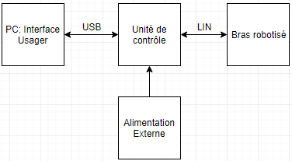

Figure : Schéma de l’architecture système global

Le bras robotisé comporte à son tour plusieurs sous-section (Voir Figure 2). Chaque axe est une sous-section. Ils sont nommés et comportent chacun un moteur et un contrôler de moteur. Les 3 premiers axes ont un moteur de type Nema 17 tandis que les 3 derniers axes ont des moteurs plus petit de type L6HAYYYK0023, communément appelé *tin-can stepper.*

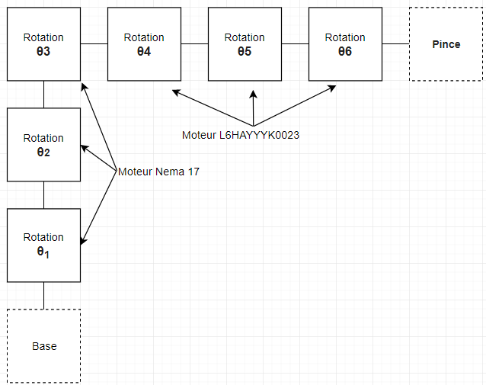

Figure :Schéma de l'architecture système du bras robotisé

Le bras robotisé va utiliser un système de coordonné Y,X,Z pour faciliter son utilisation par l’usager.

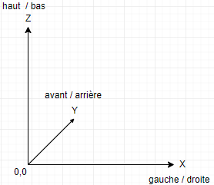

Figure : Système de coordonné du robot

# Architecture Matérielle:

## Carte d’extension du Beaglebone Black

L’unité de contrôle est basée sur un BeagleBone Black. Le circuit imprimé va pouvoir se piquer dessus. Il va avoir un convertisseur pour notre protocole de communication LIN ainsi qu’un convertisseur de tension pour alimenter les composantes à 5v. Il y a une option de mettre un écran tactile sur le PCB aussi. (voir la **Erreur ! Source du renvoi introuvable.**)

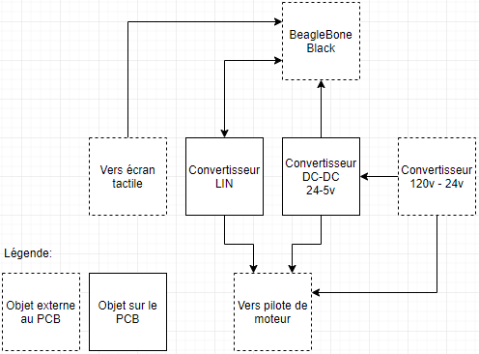

Figure : Architecture matériel de la carte d'extension du BeagleBone Black

## Contrôleurs de moteurs

Les contrôleurs de moteur sont basés sur le microcontrôleur STM8 (Voir Figure 5). Pour la communication LIN, ils vont utiliser la même composante que sur la carte d’extension du BeagleBone Black. Le STM8 va avoir plusieurs entrées comme un encodeur magnétique, un capteur de température ainsi qu’un capteur à effet Hall pour s’assurer du bon fonctionnement du moteur. Ils vont pouvoir contrôler un ventilateur pour gérer la température du circuit. Ils vont contrôler les moteurs à l’aide d’une composante spécialement conçu pour cette application. Nous allons pouvoir communiquer avec ce pilote grâce au protocole de communication SPI. Des connecteurs sont prévus pour brancher le moteur, le ventilateur, l’alimentation 24v et 5v et le signal LIN.

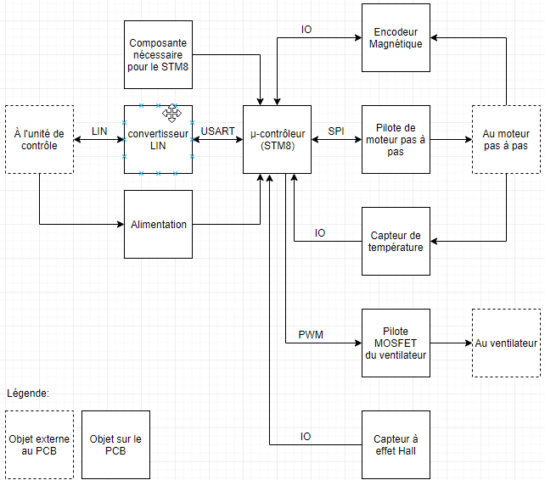

Figure : Architecture des contrôleurs de moteurs

# Architecture logicielle :

## Interface usager

L’interface usager va être disponible sur un ordinateur ou directement sur l’unité de contrôle. Dans le cas où elle se retrouve sur un ordinateur. Nous allons faire une application en C# qui communique via le port série au BeagleBone Black. Nous allons mettre plusieurs boutons pour contrôler les axes et enregistrer des séquences (voir Figure 6).

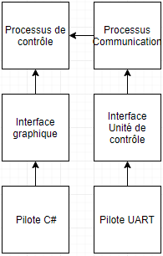

Figure : Architecture logicielle de l'interface usagé

## Unité de contrôle

Sinon nous allons intégrer l’interface dans l’unité de contrôle. Nous allons le programmer en C++. Nous allons prendre un protocole LIN déjà mis en place et l’utiliser comme service. Ce protocole va utiliser les pilotes USART. De plus nous avons la possibilité d’utiliser ROS (*robot operating system*) pour faire les calculs mathématiques nécessaires pour une utilisation autonome du bras (voir Figure 7).

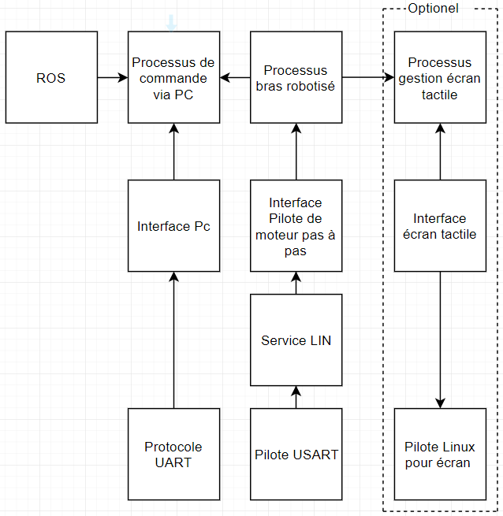

Figure : Architecture logicielle de l'unité de control

## Contrôleur de moteur

Le processus de température va utiliser les modules nécessaires pour contrôler le ventilateur et lire le capteur de température. Le processus moteur va utiliser les modules pour utiliser le TMC2130 et les modules pour aller lire son capteur de fin de course et capteur de position. Ces deux derniers processus en utilisent un autre pour la communication.

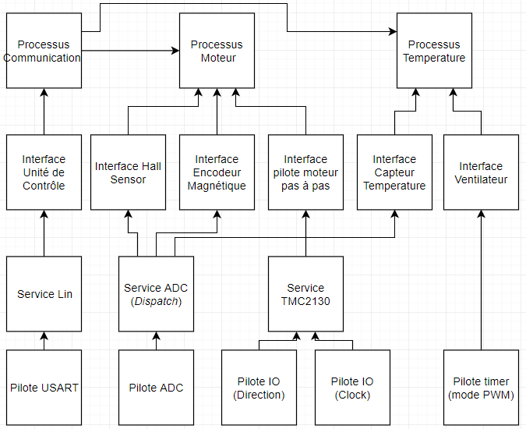

Figure : Architecture logicielle du contrôleur de moteur